Осторожно - это экстремизм
12.05.2016
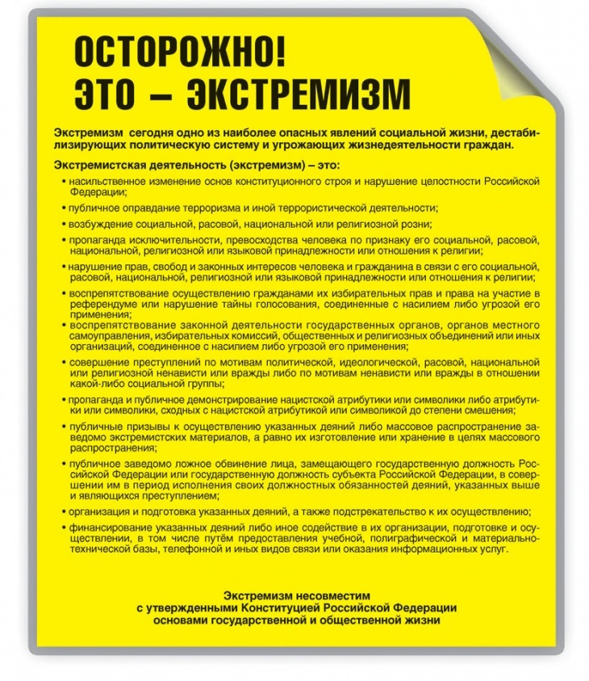

Адрес страницы: http://chertanovo-juzhnoe.mos.ru/presscenter/officially/detail/2934970.html
Управа района Чертаново Южное города Москвы

